МУНИЦИПАЛЬНОЕ БЮДЖЕТНОЕ ДОШКОЛЬНОЕ ОБРАЗОВАТЕЛЬНО
УЧРЕЖДЕНИЕ «ДЕТСКИЙ САД №23 СТ. АРХОНСКАЯ»
МУНИЦИПАЛЬНОГО ОБРАЗОВАНИЯ - ПРИГОРОДНЫЙ РАЙОН
РЕСПУБЛИКИ СЕВЕРНАЯ ОСЕТИЯ – АЛАНИЯ
363120, ст. Архонская, ул. Ворошилова ,44, 8(86739) 3 12 79 , e-mail: tchernitzkaja.ds23@yandex.ru

УТВЕРЖДАЮ
Заведующая МБ ДОУ
«Детский сад №23 ст. Архонская»
_______________ Л.В.Черницкая

Конспект занятия по аппликации в подготовительной группе
«Витамины для здоровья(тыква)»
Харебовой В.В.
Цель: Создание условий для развития творческих, познавательных
интересов для создания овоща (тыквы).
Задачи:
Образовательные: закреплять умение вырезать части для создания тыквы, правильно
передавать их форму и характерные детали.
Формировать умение дополнять изображение недостающими деталями.
Совершенствовать технику вырезания симметрических форм из бумаги,
сложенной вдвое, соблюдая пропорции.
Развивающие: развивать творческое воображение.
Развивать мелкую моторику рук.
Воспитательные: воспитывать самостоятельность в выполнении задания,
аккуратность, внимание, усидчивость.
Воспитывать умение испытывать положительные эмоции от
познавательной, продуктивной деятельности.
Ход НОД
Здравствуйте Ребята! Давайте поприветствуем друг друга. Улыбнемся соседу, повернемся, дружно за руки возьмемся и еще раз улыбнемся. Сегодня я для вас приготовила сюрприз. У вас на столах лежат мешочки, вы на ощупь определите, что же там лежит.
(Дети берут по мешочку и, ощупывая фрукты, овощи называют их, показывают, рассказывают какие они и выкладывают в ряд на столе).
-Ребята! Что вы разложили на столе? (фрукты, овощи).
- Молодцы ребята!
Что содержится во фруктах, овощах (витамины).
Для чего человеку нужны витамины? (ответы детей).
Сегодня мы с вами сделаем красивую тыкву.

- Ребята, у вас на столах лежат ножницы, клей, цветная бумага в
виде геометрических фигур квадратов и прямоугольников из них вы
вырежете части для нашей тыквы. Затем приклеите по этапно все части.
- Вспоминаем правила работы с ножницами.
- Молодцы!
Самостоятельная работа детей. (Ели ребенок затрудняется, помощь воспитателя).
1.часть
Пальчиковая гимнастика «Гриб»

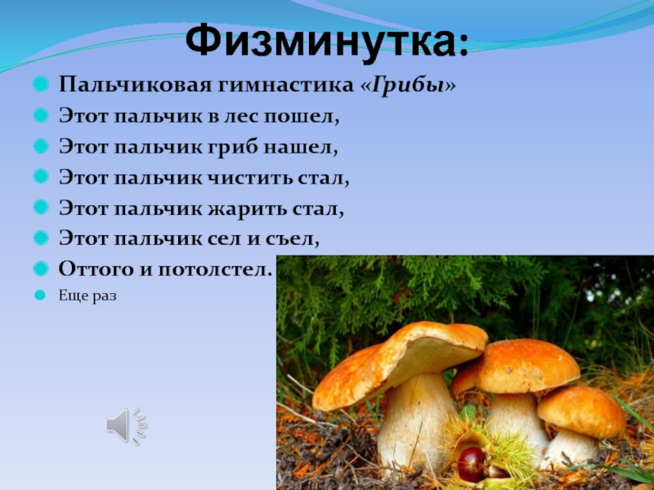
2.часть
Выполнения работ
3. часть
Рассказ о тыкве как полезна она и какие в ней содержаться витамины.
4.часть
Физкультминутка
Ах, какой же урожай,
(дети стоят лицом в круг)
Побыстрее собирай.
(правой рукой выполняют хватательное движение и опускают руку в другую сторону)
Выкопай картошку с грядки,
(имитация копания огорода)
Чтобы было всё в порядке.
Огурцы сорви быстрей,
(наклониться, правой рукой)
Чтобы съесть их поскорей.
(«сорвать огурец» движение зубами с закрытым ртом)
Срежь капусту, посоли,
(правую руку согнуть в локте, пальцы сжать в кулак, выполнить движение руки справа – налево)
Маму с папой угости.
(отвести поочерёдно руки вправо – влево)
Выдерни морковь, редиску,
(имитация выдёргивания овощей)
Поклонись им в пояс низко.
(выполнить наклон туловища вперёд, правую руку отвести от груди вправо)
Ай, какой же урожай,
(руки приставить к вискам, выполнив наклоны головы)
Ты в корзину загружай.
(руки развести в стороны, направив их движение к себе)
5.часть
(Дети после разминки продолжают самостоятельно работать, если кто- то из детей затрудняется, воспитатель помогает).
Присаживаемся на свои места и продолжаем работать.
Оформление выставки.

